**ĐẠI HỌC QUỐC GIA THÀNH PHỐ HỒ CHÍ MINH**

**TRƯỜNG ĐẠI HỌC CÔNG NGHỆ THÔNG TIN**

**KHOA KHOA HỌC MÁY TÍNH**



**BÁO CÁO ĐỒ ÁN**

**BỘ MÔN: TÍNH TOÁN ĐA PHƯƠNG TIỆN**

CHỦ ĐỀ:

**IMAGE COMPRESSION USING WAVELET TRANSFORM**

**Giảng viên hướng dẫn:**

ThS. Đỗ Văn Tiến

**Sinh viên thực hiện:**

Trương Minh Sơn - 19522143

Trương Văn Tuấn - 19522486

Lê Võ Tiến Phát - 19521993

1. **TỔNG QUAN VỀ NÉN ẢNH**
2. **Giới thiệu chung về nén ảnh số**

Nén ảnh số là một đề tài nghiên cứu rất phổ biến trong lĩnh vực xử lý dữ liệu đa phương tiện. Mục đích là làm thế nào để lưu trữ các bức hình có kích thước nhỏ hơn hay dưới dạng biểu diễn mà chỉ yêu cầu số bit mã hóa ít hơn so với bức ảnh gốc.Do vậy, tiết kiệm được bộ nhớ và giảm thời gian trao đổi dữ liệu trên mạng thông tin mà lại cho phép chúng ta khôi phục lại dữ liệu ban đầu.

Tín hiệu ảnh, video hay audio đều có thể nén lại bởi chúng có những tính chất sau :

* Có sự tương quan (dư thừa ) thông tin về không gian
* Có sự tương quan (dư thừa ) thông tin về phổ
* Có sự tương quan (dư thừa ) thông tin về thời gian

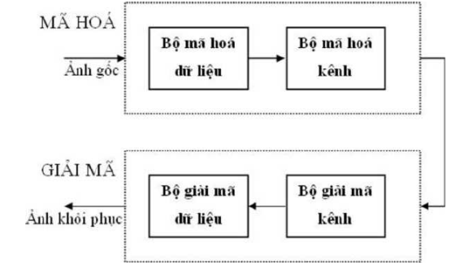

Sơ đồ khái quát hệ thống nén ảnh

* Tỷ lệ nén

Tỷ lệ nén là một trong các đặc trưng quan trọng của mọi phương pháp nén. Tỷ lệ nén được định nghĩa như sau:

Tỷ lệ nén = 1/r*%

với r là tỷ số nén được định nghĩa:

r = kích thước dữ liệu gốc / kích thước dữ liệu nén.

Như vậy hiệu suất nén = (1- tỷ lệ nén)*100%

1. **Phân loại phương pháp nén ảnh**

* Phân loại dựa vào nguyên lý nén

Nén bảo toàn thông tin (losses compression): bao gồm các phương pháp nén mà sau khi giải nén sẽ thu được chính xác dữ liệu gốc. Tuy nhiên nén bảo toàn thông tin chỉ đạt hiệu quả nhỏ so với phương pháp nén không bảo toàn thông tin.

Nén không bảo toàn thông tin (lossy compression): bao gồm các phương pháp nén sau khi giải nén sẽ không thu được dữ liệu như bản gốc. Các phương pháp này được gọi là “tâm lý thị giác” đó là lợi dụng tính chất của mắt người chấp nhận một số vặn xoắn trong ảnh khi khôi phục lại. Phương pháp này luôn đem lại hiệu quả cao do loại bỏ đi những thông tin dư thừa không cần thiết.

* Phân loại dựa vào cách thực hiện

Phương pháp không gian (Spatial Data Compression): các phương pháp này thực hiện nén bằng cách tác động trực tiếp lên việc lấy mẫu của ảnh trong miền không gian.

Phương pháp sử dụng biến đổi (Transform Coding): gồm các phương pháp tác

động lên sự biến đổi của ảnh gốc chứ không tác động trực tiếp.

* Phân loại dựa vào lý thuyết mã hóa

Các phương pháp nén thế hệ thứ nhất: gồm các phương pháp có mức độ tính toán đơn giản như lấy mẫu, gán từ mã,...

Các phương pháp nén thế hệ thứ hai: gồm các phương pháp dựa vào mức độ bão hoà của tỷ lệ nén bằng cách sử dụng các phép toán tổ hợp đầu ra một cách hợp lý hoặc sử dụng biểu diễn ảnh như: phương pháp kim tự tháp Laplace, phương pháp dựa vào vùng gia tăng, phương pháp tách hợp.

**II. WAVELET TRANSFORM**

1. **Định nghĩa**

Wavelet là một hàm toán học được sử dụng để nén hình ảnh và xử lý tín hiệu kỹ thuật số. Trên thực tế, nó là một hàm cơ sở có thể được tách biệt đối với tần số / số sóng và thời gian / vị trí không gian. Ảnh nén sử dụng công nghệ wavelet có kích thước nhỏ hơn ảnh JPEG và có thể dễ dàng truyền và tải xuống qua mạng với tốc độ nhanh hơn. Công nghệ Wavelet được sử dụng trong nén hình ảnh, nén tín hiệu và nén video.

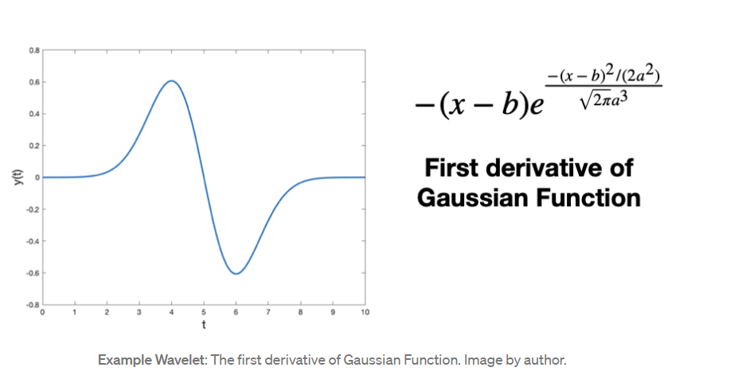

Tham số “a” trong biểu thức trên đặt tỷ lệ của wavelet. Nếu chúng ta giảm giá trị của nó, wavelet sẽ trông nhăn nheo hơn. Điều này đến lượt nó có thể nắm bắt thông tin tần số cao. Ngược lại, việc tăng giá trị của “a” sẽ kéo căng wavelet và thu thập thông tin tần số thấp.

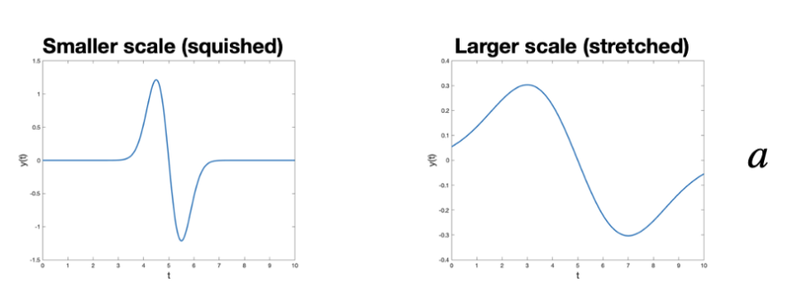

Tham số “b” xác định vị trí của wavelet. Giảm “b” sẽ chuyển wavelet sang trái. Tăng “b” sẽ chuyển nó sang phải. Vị trí là quan trọng bởi vì không giống như sóng, wavelet chỉ khác 0 trong một khoảng thời gian ngắn. Hơn nữa, khi phân tích một tín hiệu, chúng ta không chỉ quan tâm đến các dao động của nó, mà cả những dao động đó diễn ra ở đâu.

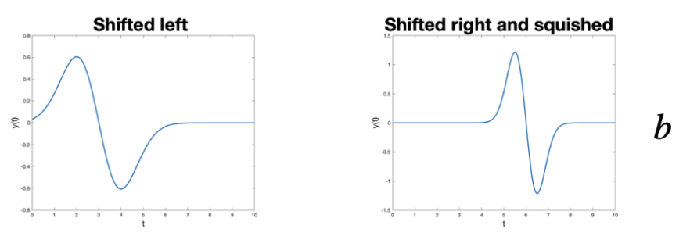

Ý tưởng cơ bản là tính toán mức độ của một wavelet trong một tín hiệu cho một quy mô và vị trí cụ thể. Đối với những người quen thuộc với co giật, đó chính xác là điều này. Một tín hiệu được biến đổi với một bộ wavelet ở nhiều mức độ khác nhau.

Nói cách khác, chúng tôi chọn một wavelet có tỷ lệ cụ thể (như wavelet màu xanh lam trong gif ở trên). Sau đó, chúng ta trượt wavelet này trên toàn bộ tín hiệu, tức là thay đổi vị trí của nó, trong đó tại mỗi bước chúng ta nhân wavelet và tín hiệu. Tích của phép nhân này cho chúng ta một hệ số cho thang đo wavelet đó tại bước thời gian đó. Sau đó, chúng tôi tăng tỷ lệ wavelet (ví dụ: wavelet màu đỏ và xanh lá cây) và lặp lại quá trình.

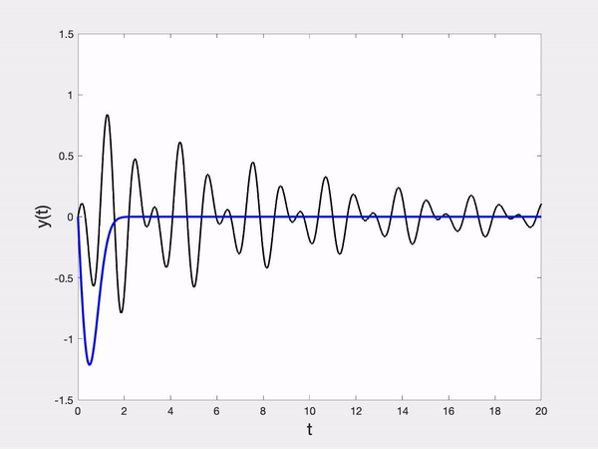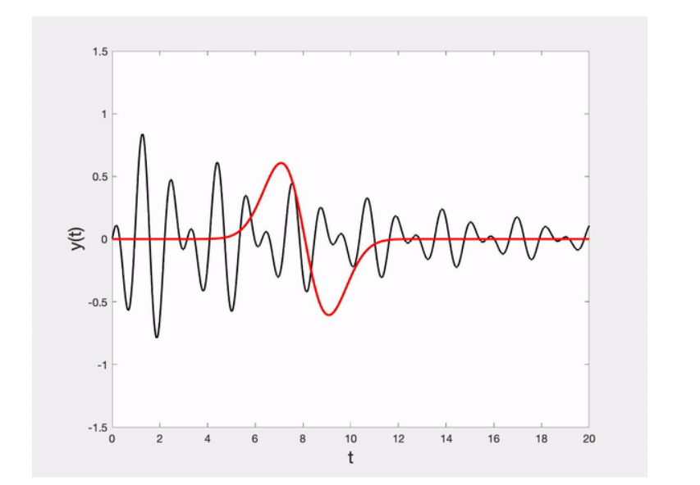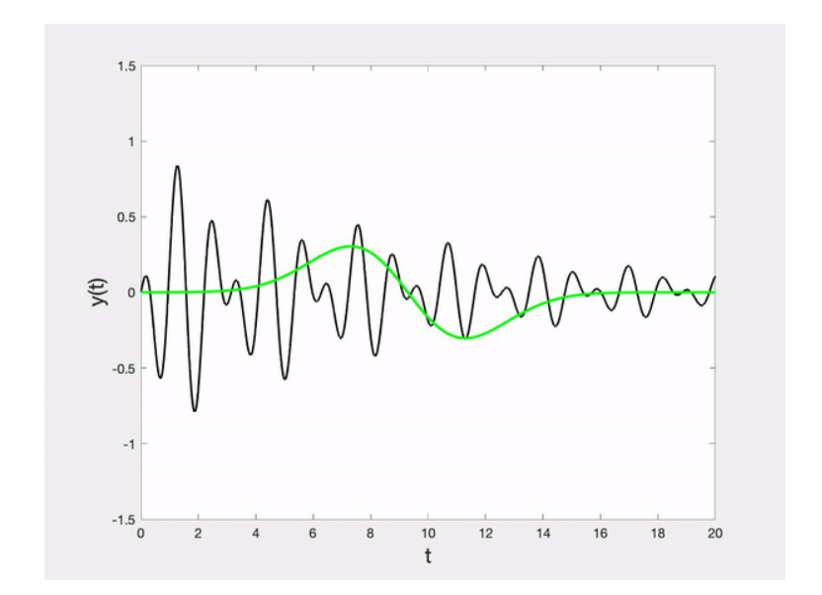

* 1. **Biến đổi wavelet liên tục**

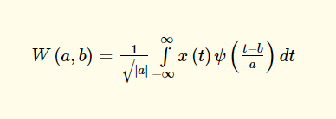(5)

trong đó W (a, b) được gọi là hệ số wavelet, ‘a’ được gọi là tham số tỷ lệ và ‘b’ là tham số dịch chuyển hoặc tịnh tiến. ψ (t) được gọi là wavelet mẹ. Các độ giãn và dịch khác nhau dẫn đến các wavelet con gái khác nhau.

1. **Biến đổi wavelet rời rạc**

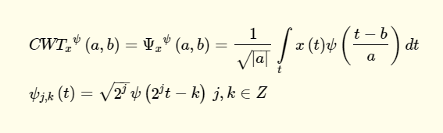(6)

Từ những hiểu biết trước đây, rõ ràng CWT là một phép biến đổi dư thừa, có nghĩa là tham số dịch ‘b’ và tham số mở rộng ‘a’ dường như là vô hạn khiến chúng gặp khó khăn về mặt thực hiện. Nó luôn luôn có vẻ là CWT có thể tính toán được nhưng không thể thực hiện được. Giải pháp cho việc thực hiện biến đổi wavelet phát sinh từ biến đổi wavelet rời rạc (DWT). Lấy mẫu trong mặt phẳng tần số thời gian trên lưới dyadic (quãng tám) đang diễn ra trong DWT để làm cho chúng hiệu quả về mặt triển khai. Tham số tỷ lệ ‘a’ được thay thế bằng 2-j và ‘b’ được tạo tỷ lệ với ‘a’, tức là b = k 2 − j. Ở đây ‘j’ được gọi là tham số tỷ lệ và ‘k’ là hằng số tỷ lệ đóng vai trò của tham số dịch chuyển trong DWT. Thay a = 2 − j; b = 2 − jk (j và k là các số nguyên) trong phương trình. (5), chúng tôi nhận được Eq. (6).

1. **Ưu điểm của Wavelet Transform**

Biến đổi Wavelet có thể trích xuất đồng thời thông tin quang phổ cục bộ và thông tin thời gian

Nhiều loại wavelet để lựa chọn

Chúng tôi đã đề cập đến lợi thế quan trọng đầu tiên một vài lần. Đây có lẽ là lý do lớn nhất để sử dụng Wavelet Transform. Điều này có thể thích hợp hơn khi sử dụng một cái gì đó như Biến đổi Fourier trong thời gian ngắn yêu cầu chia tín hiệu thành các phân đoạn và thực hiện Biến đổi Fourier trên từng phân đoạn.

Ưu điểm chính thứ hai nghe giống như một chi tiết kỹ thuật. Cuối cùng, điều cần rút ra ở đây là nếu bạn biết bạn đang cố gắng trích xuất hình dạng đặc trưng nào từ tín hiệu của mình, thì có rất nhiều loại wavelet để bạn lựa chọn sao cho phù hợp nhất với hình dạng đó. Một số tùy chọn được đưa ra trong hình bên dưới.

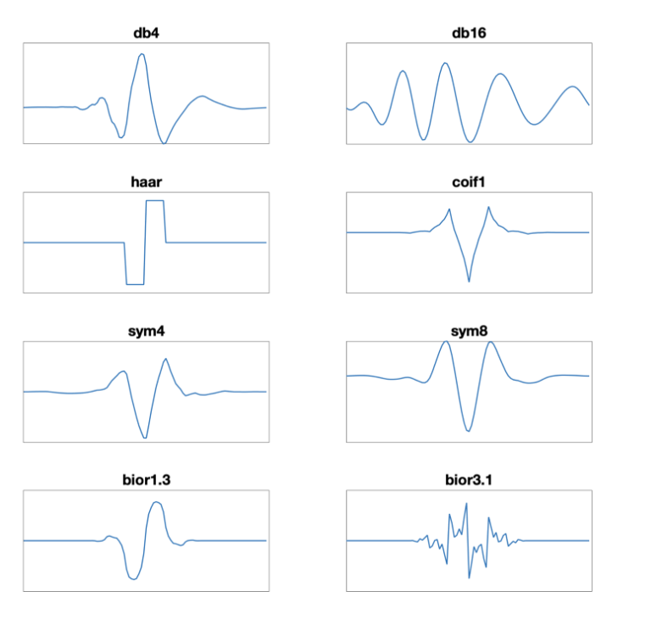

From top to bottom, left to right: Daubechies 4, Daubechies 16, Haar, Coiflet 1, Symlet 4, Symlet 8, Biorthogonal 1.3, & Biorthogonal 3.1

**III. WAVELET TRANSFORM FOR IMAGE PROCESSING**

1. **DCT (Discrete Cosine Transform)**

Phép biến đổi cosine rời rạc (DCT) được sử dụng để tách hình ảnh thành pixel. DCT được sử dụng trong xử lý tín hiệu, hình ảnh đặc biệt là đối với nén mất mát vì nó có năng lượng nén mạnh. Tỷ lệ nén hình ảnh mất mát của hình ảnh tốt về số lượng. Nhưng kết quả của hình ảnh không tốt. Chất lượng của hình ảnh không tốt, chúng tôi không có hình ảnh không mất dữ liệu kỹ thuật nén. Nén hình ảnh DCT có thể nén hình ảnh theo hệ mét nxn. DCT biến đổi hình ảnh vào các pixel. Pixel của hình ảnh được chuyển đổi theo mức độ của quá trình nén. Sau đó, hình ảnh được chuyển đổi trong quá trình lượng tử hóa.

1. **DWT (Discrete Wavelet Transform)**

DWT đại diện cho tín hiệu trong phân rã băng con động. Tạo DWT trong một gói wavelet cho phép phân tích băng con mà không có sự ràng buộc của phân rã động. Chuyển đổi gói wavelet rời rạc (DWPT) thực hiện phân rã thích ứng trục tần số. Sự phân hủy cụ thể sẽ được chọn theo cho một tiêu chí tối ưu hóa.

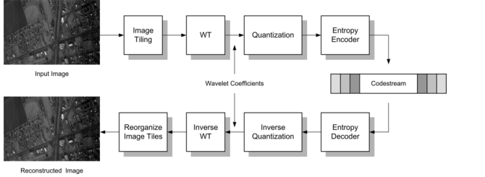

Biến đổi Wavelet rời rạc (DWT), dựa trên biểu diễn theo thang thời gian, cung cấp khả năng phân hủy tín hiệu đa băng tần con có độ phân giải hiệu quả. Nó đã trở thành một công cụ mạnh mẽ để xử lý tín hiệu và tìm thấy nhiều ứng dụng trong các lĩnh vực khác nhau như nén âm thanh, nhận dạng mẫu, phân biệt kết cấu, đồ họa máy tính,..

Cụ thể là DWT 2-D và đối tác của nó là 2-D DWT nghịch đảo (IDWT) đóng một vai trò quan trọng trong nhiều hình ảnh / video các ứng dụng mã hóa.

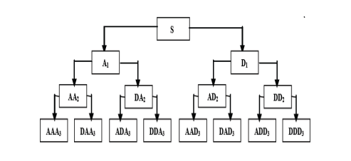

**IV. Kết quả thu được:**

1. **Ảnh Input:**

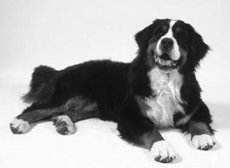

Kích thước: 1081398 bits

1. **Wavelet Compression với hàm Wavelet db1:**

* Số chiều: 4

* K = 0.1

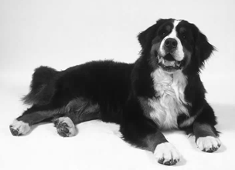

Kích thước: 1297564 - Hệ số nén: 1.1998949507951744

* K = 0.005

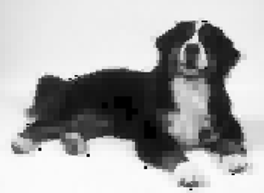

Kích thước: 67238 - Hệ số nén: 0.0621769228350709

1. **Wavelet Compression với hàm Wavelet coif1**

* Số chiều: 4

* K = 0.1

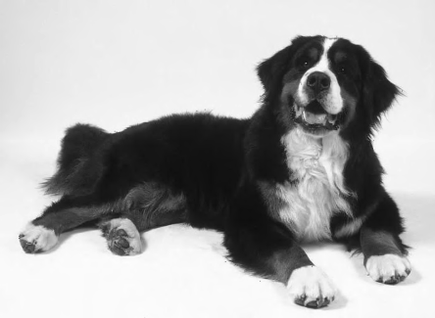

Kích thước: 1380122 - Hệ số nén: 1.2762387206190504

* K = 0.005

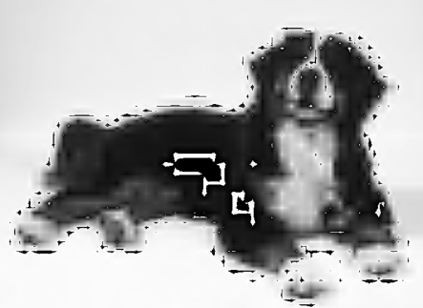

Kích thước: 71062- Hệ số nén: 0.0657130862087779